Análisis de la eficiencia productiva de las microempresas de confecciones en Aguachica, Cesar

Karen Lorena Donado Arrieta

CC. 1.003.260.414

Maira Alejandra Vega Romero

CC. 1.065.917.063

Universidad Popular del Cesar, Seccional Aguachica

Dirección de Ciencias Administrativas, Contables y Económicas

Programa de Administración de Empresas

Aguachica, Cesar

2023

Análisis de la eficiencia productiva de las microempresas de confecciones en Aguachica, Cesar

Karen Lorena Donado Arrieta

CC. 1.003.260.414

Maira Alejandra Vega Romero

CC. 1.065.917.063

Director
Liliana María Casteblanco Martínez
Esp. En gerencia de Proyectos

Universidad Popular del Cesar, Seccional Aguachica

Dirección de Ciencias Administrativas, Contables y Económicas

Programa de Administración de Empresas

Aguachica, Cesar

2023

Nota de Aceptación

________________________________________________________________________________________________________________________________________
_________________________
Director del proyecto

________________________
Evaluador 1

________________________
Evaluador 2

Aguachica, Cesar, 20 de octubre de 2023.

Dedicatoria 1
En primer lugar, quiero hacer esta dedicatoria a Dios porque sin él y sus bendiciones no habría podido hacer posible culminar con éxito este proceso en mi vida.
En segundo lugar, a mis padres y hermanos que han sido mi columna vertebral y mi mano derecha en este proceso. Siempre me han dado su apoyo incondicional en todo tiempo y a quienes les debo todo lo que soy. A ellos, por enseñarme que los sueños si se pueden cumplir con dedicación y esfuerzo y hacer de mí una mujer con principios y valores.
En tercer lugar, a mi esposo amigo y compañero de vida, y mi hijo. Gracias a ellos por todo su amor, compresión y por sacrificar nuestro tiempo en familia en todo el proceso académico para poder culminar con éxito mi carrera.
esto es para ellos y por ellos para tener una excelente calidad de vida.
.

Mayra Alejandra Vega Romero

Dedicatoria 2
Esta dedicatoria primeramente a Dios por haberme regalado sabiduría y las fuerzas necesarias para seguir adelante con mis estudios y permitirme cumplir uno de mis objetivos.
En segundo lugar, a mis padres Yobanny Donado Palomino y Beatriz Arrieta García, a mi esposo e hijas, que son el motor de mi vida y mis ganas de seguir adelante para tener un mejor futuro. Gracias a ellos por su amor, paciencia, dedicación y sacrificio he logrado convertirme en una mujer con principios y valores dispuesta a todo por obtener lo que me propongo.
gracias por confiar y ser parte de mis sueños y por la ayuda que me han dado cada día tanto emocional como profesionalmente.

Karen Lorena Donado Arrieta

Agradecimientos
agradecemos a Dios por que El no has ayudado en todo este largo proceso y caminar de la vida, sus planes han sido buenos para nosotras, Dios nos ha dado la sabiduría y entendimiento en este largo camino. Hasta aquí su amor y compañía nos ha sostenido.
a la Universidad Popular del Cesar, Seccional Aguachica, por darnos la oportunidad de formarnos en valores y permitirnos lograr ser profesionales para obtener un mejor futuro y aportar nuestros conocimientos a la sociedad.
También queremos agradecer primordialmente a nuestra directora Liliana María Casteblanco por su dedicación y transmitirnos todo su conocimiento para hacer de nosotras unas grandes profesionales.
Al profesor Javier Enrique Cruz Herrera, quien de una u otra manera nos ha aportado todos sus conocimientos. Gracias por cada aprendizaje que nos ha brindado en este largo proceso educativo.
Para terminar, queremos agradecer a todos y cada uno de los docentes que hacen parte de la Universidad Popular del Cesar, por aportarnos todos sus conocimientos y hacer de nosotros una juventud de jóvenes íntegros en valores y conocimientos.
muchas gracias, Dios les bendiga y les provea larga vida para seguir aportando su granito de arena a la educación
Mayra Alejandra Vega Romero y Karen Lorena Donado Arrieta

Tabla de Contenido
Pág.

Introducción 16
1. Título 17
1.1 Planteamiento del Problema 17
1.1.1 Formulación del problema. 18
1.2 Objetivos 19
1.2.1 Objetivo general. 19
1.2.2 Objetivos específicos. 19
1.3 Justificación 19
1.3.1 Valor teórico. 19
1.3.2 Relevancia social. 20
1.3.3 Implicaciones prácticas. 20
1.3.4 Utilidad metodológica. 20
1.4 Delimitación 21
1.4.1 Delimitación teórica-temática. 21
1.4.2 Delimitación temporal. 21
1.4.3 Delimitación contextual 21
2 Marco Referencial 23
2.1 Antecedentes 23
2.1.1 Antecedentes históricos. 23
2.1.2 Antecedentes investigativos. 25
2.2 Marco Teórico 28
2.2.1 Eficiencia en las organizaciones 28
2.2.2 Administración estratégica 28
2.2.3 Indicadores para medir la eficiencia productiva 31
2.2.4 Competitividad 32
2.2.5 Método de eficiencia no paramétrico 32
2.2.6 Objetivos SMART 33
2.3 Marco Conceptual 34
2.4 Marco Legal 37
3 Aspectos Metodológicos de la Investigación 39
3.1 Enfoque y Tipo de Estudio 39
3.2 Diseño de la Investigación 40
3.3. Formulación de Hipótesis 40
3.4. Sistema de Variables 41
3.5. Población, Tipo de Muestreo y Muestra 42
3.5.1. Población. 42
3.5.2. Determinación de la muestra. 42
3.6. Fuentes y Técnicas para la Recolección de la Información 42
3.6.1. Fuentes de información primarias. 42
3.6.2. Fuentes de información secundaria. 42
3.7. Procedimiento 43
3.8. Análisis para el procesamiento de la información 43
4. Esquema temático 44
4.1. Determinar los Principales Factores que Afectan la Eficiencia y Competitividad de las empresas de Confecciones en el Municipio de Aguachica 44
4.1.1. Resultados de la encuesta. 44
4.1.2. Factores que afectan la eficiencia y la competitividad de las empresas de confecciones 54
4.2. Estimar los niveles de eficiencia de las microempresas en el sector confecciones en el municipio de Aguachica, Cesar 55
4.2.1. Componente económico 56
4.2.2. Componente de gestión. 57
4.2.3. Componente tecnológico. 58
4.3. Plantear propuestas a través de la generación de objetivos SMART, que permitan disminuir las brechas de eficiencia de las microempresas de confecciones de Aguachica, Cesar 58
Discusión 64
Conclusiones 66
Recomendaciones 67
Bibliografía 68
Apéndices 70

Lista de Figuras
Figura 1. Mapa satelital de Aguachica 22
Figura 2. Línea de tiempo, evolución de la administración 23
Figura 3. Relación entre los niveles jerárquicos organizacionales y los niveles de la planeación. 29
Figura 4. Proceso de administración estratégica 30
Figura 5. Estructura de los objetivos 33
Figura 6 . Clasificación de la empresa 44
Figura 7. ¿Implementa dentro de su empresa la planeación estratégica? 45
Figura 8. Para la definición de la misión tiene en cuenta las siguientes variables 46
Figura 9. ¿Qué tipo de apalancamiento utiliza la empresa? 47
Figura 10. El desarrollo tecnológico y diseño del producto es para la empresa 47
Figura 11. ¿Subcontratan la producción y comercialización de productos? 48
Figura 12. ¿La implementación de un sistema de servicio al cliente contribuye a mejorar la actividad económica de la empresa? 49
Figura 13. ¿La implementación de un sistema de calidad total contribuye a mejorar la actividad económica de la empresa? 50
Figura 14. Para administrar la empresa implementa 50
Figura 15. Las estrategias de competitividad están dadas por 51
Figura 16. El mercado del producto es 52
Figura 17. ¿Es necesario implementar las variables del entorno para tener un buen modelo administrativo? 53
Figura 18. Aspectos de dificultan la eficiencia de las microempresas de confecciones de Aguachica 54
Figura 19. Proceso operativo de la prenda confeccionada 55
Figura 20. Componentes de estimación de niveles de eficiencia del subsector de confecciones en Aguachica 56
Figura 21. Descripción de la eficiencia productiva de las microempresas de confecciones en Aguachica 59

Lista de tablas
Tabla 1. Clasificación de la empresa 44
Tabla 2. ¿Implementa dentro de su empresa la planeación estratégica? 45
Tabla 3. Para la definición de la misión tiene en cuenta las siguientes variables: 46
Tabla 4. ¿Qué tipo de apalancamiento utiliza la empresa? 46
Tabla 5. El desarrollo tecnológico y diseño del producto es para la empresa: 47
Tabla 6. ¿Subcontratan la producción y comercialización de productos? 48
Tabla 7. ¿La implementación de un sistema de servicio al cliente contribuye a mejorar la actividad económica de la empresa? 49
Tabla 8. ¿La implementación de un sistema de calidad total contribuye a mejorar la actividad económica de la empresa? 49
Tabla 9. Para administrar la empresa implementa: 50
Tabla 10. Las estrategias de competitividad están dadas por: 51
Tabla 11. El mercado del producto es: 52
Tabla 12. ¿Es necesario implementar las variables del entorno para tener un buen modelo administrativo? 52

Lista de Apéndices
Apéndice A. Formato Encuesta 71

Resumen
La investigación en curso tuvo como objetivo el análisis de la eficiencia productiva de las microempresas de confecciones del Municipio de Aguachica, Cesar, debido a la falta de información que tiene este subsector y la medición de los desempeños para el fortalecimiento de la competitividad empresarial. La metodología fue de enfoque mixto de tipo descriptivo, con teorías referentes a la eficiencia productiva, la competitividad, los métodos no paramétricos, planeación estratégica y objetivos SMART. Los resultados de esta investigación arrojaron falta de inversión, dificultades en proceso administrativos, desconocimiento en procesos de calidad entre otros. Por otro lado, se realizaron niveles de eficiencia a través de los componentes tecnológicos económicos y de gestión. Por último, se diseñaron propuestas conforme a los objetivos SMART para el fortalecimiento de la competitividad empresarial.
Palabras claves: Competitividad, confecciones, Eficiencia, Microempresas, productividad.

Abstract
The objective of the ongoing research was to analyze the productive efficiency of clothing microenterprises in the Municipality of Aguachica, Cesar, due to the lack of information that this subsector has and the measurement of performance to strengthen business competitiveness. The methodology was a mixed descriptive approach, with theories referring to productive efficiency, competitiveness, non-parametric methods, strategic planning and SMART objectives. The results of this research showed a lack of investment, difficulties in administrative processes, lack of knowledge in quality processes, among others. On the other hand, efficiency levels were achieved through the economic and management technological components. Finally, proposals were designed in accordance with the SMART objectives to strengthen business competitiveness.
Keywords: Competitiveness, clothing, Efficiency, Microenterprises, productivity.

Glosario
Control de Calidad: El proceso de asegurar que los productos cumplan con los estándares de calidad previamente definidos.
Costos de Producción: Los gastos asociados con la fabricación de productos, que comprenden materiales, mano de obra y costos operativos.
Cumplimiento Normativo: La observancia de las regulaciones y estándares legales relacionados con la producción y venta de prendas de vestir.
Desperdicio: El uso ineficiente de recursos que genera gastos innecesarios.
Eficiencia Operativa: La capacidad de ejecutar procesos internos de manera eficiente y sin dificultades.
Optimización de Procesos: La mejora constante de los métodos para maximizar la eficiencia y minimizar el desperdicio de recursos.
Producción: La actividad de fabricar prendas de vestir en una empresa de confecciones.
Programación de la Producción: La planificación y organización de las tareas de producción para optimizar el flujo de trabajo.
Rentabilidad: La capacidad de generar ganancias en relación con los costos de producción.
Sostenibilidad: La consideración de prácticas y materiales respetuosos con el medio ambiente en la producción de confecciones.
Tasa de Producción: La cantidad de productos manufacturados por unidad de tiempo, como unidades por hora o por día.
Trazabilidad: La habilidad de seguir el origen y la ubicación de los insumos y productos a lo largo de todo el proceso de producción.

Introducción
Desde el punto de vista global la competitividad de las organizaciones infiere en como estas se vuelven productivas y logran optimizar sus recursos. Ello se puede lograr mediante procesos de eficiencia que coadyuven a lograr las metas empresariales con una alta calidad y al precio justo. Teniendo en cuenta esta información, los sectores empresariales deben realizar diferentes estudios para indagar acerca de la eficiencia de sus procesos, para así realizar los diferentes ajustes y mejoras que fomenten su crecimiento y sostenibilidad.
De acuerdo a esta afirmación se propone la realización de un estudio que permite determinar el nivel de eficiencia de uno de los sectores que hacen parte de la economía del municipio de Aguachica, toda vez que se practica tanto de manera formal como informal, por diferentes variables a acotar dentro de este estudio, lo cual resulta relevante para enriquecer conocimientos de sectores económicos locales que para este caso específico se menciona el sector textil.
Para la realización de este análisis fue necesaria la revisión bibliográfica del sector en Colombia, además de las empresas ubicadas en el Municipio de Aguachica que derivan del mismo, lo cual permitió identificar una reflexión exhaustiva de la eficiencia en las microempresas del sector textil de Aguachica.
Para poder realizar la elaboración del estudio presentado en la presente investigación, se procedió a realizar una identificación del problema como primera medida, definiendo los aspectos problemáticos que dan pie a la investigación, describiendo, además, los objetivos y delimitación del trabajo. Luego, se procedió a encontrar los marcos referenciales, teóricos, conceptuales y legales que dan soporte a la investigación, para así, poder determinar la guía a través del diseño metodológico, definiendo el tipo de investigación, los instrumentos de recolección de información y el procedimiento para llevarlo a cabo. Para luego, como última medida, describir los resultados por objetivos y presentar discusiones y conclusiones al respecto.

Título
Análisis de la Eficiencia Productiva las Microempresas de confecciones en Aguachica Cesar

Planteamiento del Problema
En el ámbito económico de la globalización, en la competitividad se ha hecho más evidente la dificultad para las organizaciones. Los procesos económicos, tecnológicos y políticos en la actualidad son tan dinámicos que han originado fenómenos de carácter integral donde la productividad y desplazamiento de capital se articulan, cobrando de esta forma más grande trascendencia en el papel de las organizaciones; las cuales, ahora por medio de conexiones de todo el mundo tienen la posibilidad de entablar una sana competencia extendiendo el mercado de bienes y servicios. Por todo lo mencionado, las organizaciones colombianas tienen que fomentar procesos de mejora continua para producir bienes y servicios de calidad que satisfagan la demanda de los clientes.
Todos los sectores de la economía son incipientes en la eficiencia productiva, entre ellos el sector textil. En Colombia, este es uno de los principales generadores de empleo en la industria nacional, representando el 9% del PIB manufacturero en el primer trimestre del año 2021. (Salazar Castellanos, 2021). Es menester acotar que la cadena productiva del sector textil se divide en 4 eslabones: la comercialización de insumos primarios que incluye materiales y fibras, las empresas de textil que transforman los insumos primarios, las empresas de confecciones que elaboran productos acabados y las tiendas de comercialización de productos textiles que llevan estos artículos al consumidor final (Supersociedades, 2017)
Para el caso específico, la investigación en curso explora el eslabón de las empresas de confecciones en el segmento de Aguachica, ubicado en el departamento del Cesar, debido a su naturaleza económica preponderante basada en los servicios. Es menester indagar en esta eficiencia empresarial, pues en razón del comportamiento de las microempresas y los emprendimientos, reflejados en el Informe de Emprendimiento LATAM (2018), la falta de rentabilidad, los inconvenientes personales, las bajas oportunidades de empleo y la falta de cooperación financiera, representan las principales causas del cierre de las empresas de confecciones. (Citado por López et al, 201920)
Los aspectos antes mencionados son clave para determinar el nivel de eficiencia y la productividad de las empresas del sector de confecciones del Municipio de Aguachica, considerando de la misma manera las fortalezas y oportunidades que estas pueden tener para perdurar en el mercado. Aguachica representa un reto importante el posicionamiento de las empresas de confecciones, puesto que deben generar estrategias de innovación, que garantice la compra de los consumidores y que en definitiva permita el poder permanecer en el mercado en mucho tiempo.
Cabe mencionar que, en el municipio existen empresarios en confecciones con mentes brillantes orientados al crecimiento y generación de ventas para poder generar ingresos y así generar empleabilidad permanentemente, sin embargo, esas personas generalmente son empíricas que han ido aprendiendo a desarrollar emprendimiento a través de la práctica tradicional, lo cual requiere apoyo en la generación de modelos administrativos y operativos que permitan aumentar la eficiencia del sector y así poder competir regional y nacional.
Por todo lo anterior, surge la necesidad de realizar un análisis de la eficiencia productiva de las microempresas de confecciones del municipio, que permita identificar procesos débiles y áreas de oportunidad presentes en las empresas, para una correcta elaboración de estudios administrativos y operativos oportunos en el desarrollo de sus actividades que pueda posibilitar el posicionamiento en el mercado local y regional.

Formulación del problema.
¿Cuáles son los factores de eficiencia que deben tenerse en cuenta para determinar la productividad en las microempresas del sector textil en Aguachica?

Objetivos

Objetivo general.
Analizar la Eficiencia Productiva las microempresas de confecciones en Aguachica Cesar

Objetivos específicos.
- Determinar los principales factores que afectan la eficiencia y competitividad de las microempresas de confecciones en el municipio de Aguachica.
- Estimar los niveles de eficiencia de las microempresas en el sector confecciones en el municipio de Aguachica cesar.
- Plantear propuestas a través de la generación de objetivos SMART, que permitan disminuir las brechas de eficiencia de las microempresas de confecciones de Aguachica, Cesar.

Justificación
Mediante el presente trabajo investigativo se busca medir los niveles de eficiencia de las microempresas de confecciones además de proponer acciones de mejora que disminuyan las brechas de eficiencia en las microempresas de confecciones del municipio de Aguachica, que impacte directamente en aquellos emprendimientos que se encuentren incursionando en el mercado, en cuanto a la identificación de riesgos previos que puedan facilitar la operatividad de sus empresas y de esta manera, mantenerse en el mercado.

Valor teórico.
Este proyecto permitirá identificar aspectos relevantes del sector textil en Colombia, además de los diferentes estudios que se hayan realizado de la eficiencia de las empresas del sector textil, los métodos de eficiencia, la metodología DEA, entre otros referentes que sirven para la producción de la nueva teoría del conocimiento de la eficiencia del sector textil que refleja este sector. De igual manera, la información que suministrará las empresas de confecciones del sector textil en Aguachica, servirá como insumos para plantear estrategias que coadyuven al fortalecimiento del sector.
Las características relacionadas con las estrategias eficiencia y las variables internas que influyen dentro de dicho análisis mencionadas por Torrez (2014). Igualmente, en el presente trabajo investigativo se debe precisar el conocimiento teórico que se va a conseguir como parte de la literatura científica de Fred, R. David sobre los conceptos de administración estratégica.

Relevancia social.
La relevancia social del presente estudio radica en el beneficio que tendrán los nuevos emprendimientos de confecciones al conocer información de los riesgos que presentan las empresas actuales en relación a su operatividad y funcionamiento lo cual generaría aspectos favorables para la creación de nuevas empresas. De igual manera, se contribuiría al fortalecimiento del sector y por ende al desarrollo económico local.

Implicaciones prácticas.
Desde el programa de administración de empresas se pretende la aplicación de las diferentes habilidades gerenciales para el fortalecimiento del sector empresarial de la región, por lo que infiere la medición de niveles de eficiencia en las empresas de confecciones. los del sector textil que refleja este sector. Los aspectos prácticos relevantes, están asociados a la mejora continua dentro de los procesos de la organización, que, por ende, traerá consigo aumenta en la generación de rentabilidad empresarial, al igual que la posible generación de empleo.

Utilidad metodológica.
Los distintos aportes metodológicos basados en el enfoque cuantitativo, mostraran una visión real de la eficiencia y competitividad del sector de confecciones en Aguachica, y bajo los instrumentos de recolección de información se suministrará información para la medición de los niveles de eficiencia de estas empresas. Finalmente, los resultados de esta investigación servirán como antecedentes referenciales para otras investigaciones y para el mismo gremio de industrias textiles y de confecciones, en búsqueda de mejora en sus operaciones y planeación estratégica.

Delimitación

Delimitación teórica-temática.
La línea de investigación del presente proyecto es Gestión Organizacional, con el fin de determinar la estructura interna de las empresas de confecciones del municipio, involucrando métodos de planificación estratégica. Fundamentada por el eje temático de estrategia y competitividad, definiendo claramente objetivos estratégicos orientados al mejoramiento de los procesos administrativos y operativos de las organizaciones.

Delimitación temporal.
El estudio tuvo lugar en un tiempo de 12 meses contados a partir de la aprobación del proyecto de grado, que comprenden los meses desde agosto de 2022 hasta agosto del 2023, en el municipio de Aguachica-Cesar.

Delimitación contextual
El contexto del proyecto girará en torno al municipio de Aguachica, para ello se describen aspectos importantes del municipio:
“Aguachica es una ciudad intermedia ubicada en el Departamento del Cesar, en la región Caribe colombiana. Es la segunda ciudad en población e importancia después de la capital, Valledupar. Está ubicada al sur del Cesar sobre la Troncal del Magdalena. Fue fundada oficialmente el 16 de agosto de 1748 por José Lázaro de Rivera y refundada en 1776, debido a una peste que azotó a los pobladores de entonces, por lo que la villa fue trasladada hasta donde actualmente se encuentra”. (Gobernación del Cesar, 2019)
“Según censo de 2019 la población conciliada de Aguachica asciende a 95.878 habitantes, representando el 18,6 % del total de Cesar y el 0,19% del total de la población colombiana de los cuales 46.324 son mujeres, el 48.540 hombre, el 86,42% habita en zona urbana, el 13,58% en zona rural; con una densidad de 98 habitantes por kilómetro cuadrado”. (DANE, 2019)
“Geografía Aguachica está ubicada al sur del departamento del Cesar, a los 8º 18’ 45” con una extensión norte y 73º 37´37” de longitud oeste del meridiano de Greenwich, ubicado en medio de la cordillera oriental y el valle del río Magdalena, a una distancia de 301 kilómetro de Valledupar, la capital del departamento. “Su extensión territorial es de 876.26 kilómetros cuadrados que ocupa el 3,8% de la superficie del departamento”. (Gobernación del Cesar, 2019)
“Limita por el norte con el municipio de La Gloria (Cesar), El Carmen (Norte de Santander), por el este con Río de Oro (Cesar), por el sur con Río de Oro y San Martín (Cesar) y Puerto Wilches (Santander), por el oeste con Gamarra (Cesar) y Morales (Bolívar)”. (Gobernación del Cesar, 2019)
Figura 1. Mapa satelital de Aguachica
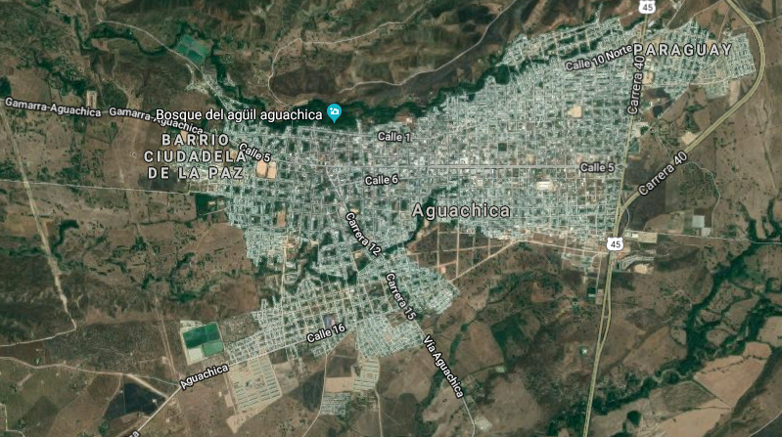
Fuente: Google Maps (2023)
“Aguachica está constituida por 74 barrios, 8 Corregimientos 64 Veredas, muchas de ellas abandonadas por el desplazamiento forzado principalmente en la parte alta, las cuales hoy presentan un paulatino retorno de sus pobladores”. (Gobernación del Cesar, 2019)

Marco Referencial

Antecedentes
Los antecedentes describen los aspectos históricos y académicos asociados al trabajo investigativo, que aporta la literatura hacía el marco teórico de los conceptos desde donde se abordan las explicaciones en la investigación.

Antecedentes históricos.
La costura es un arte con más de 20.000 años de antigüedad. “La costura es el método que se utiliza para unir dos o más telas al perforarlas y entrelazarlas con un hilo a través de ellas. En épocas preindustriales esto se hacía a mano, utilizando aguja e hilo, actualmente se utilizan máquinas de coser” (Estrella, 2019)
En cuanto a los referentes administrativos, se remonta desde los años 1900 a la fecha, evidenciados en la siguiente línea de tiempo:
Figura 2. Línea de tiempo, evolución de la administración
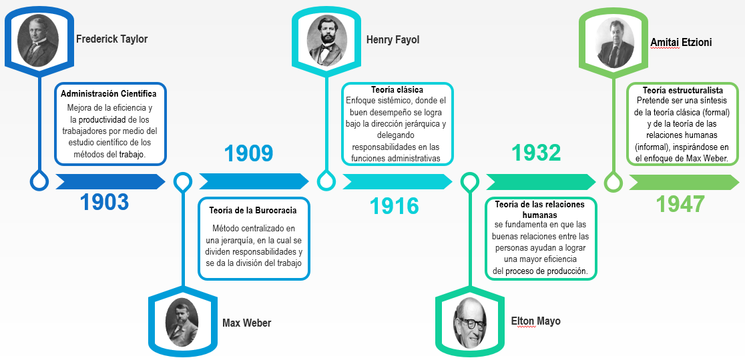
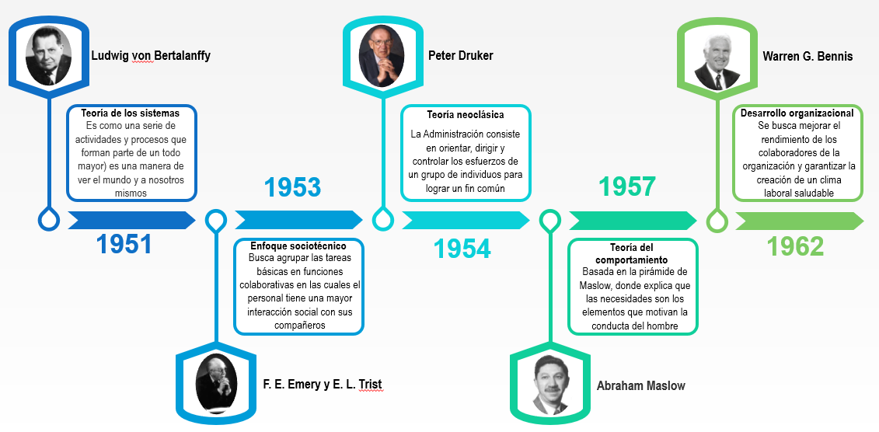
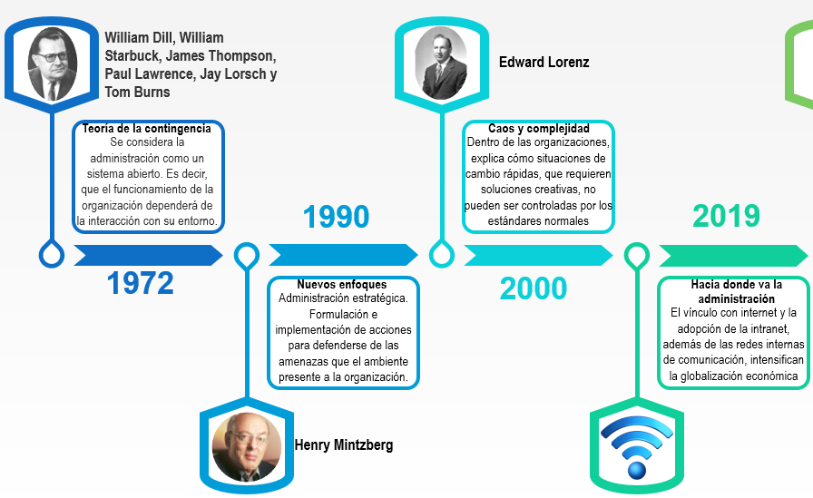
Fuente: Camargo, 2022
Hoy en día, el solo tener máquina de coser no es suficiente, se requiere de procesos estratégicos, innovación y desarrollo que permita junto con una adecuada estrategia de marketing potencializar la empresa, para ello se tendrán como base los siguientes antecedentes investigativos.

Antecedentes investigativos.
Teniendo como referencia el objetivo de la investigación planteada y ligado a otros estudios, investigaciones o trabajos realizados sobre el tema se puede evidenciar distintos referentes encontrados en medios internacionales y nacionales:

Del orden internacional.
Como primer aporte, se menciona el articulo de investigación de Rosilma Dos Santos y Marcos de Carvalho (2019), titulado la competitividad de la industria textil brasilera: una propuesta para el análisis de los indicadores de eficiencia, tuvo como objetivo identificar información acerca de los indicadores de competitividad de las industrias dedicadas al sector textil en Brasil. Esta investigación utilizó el método cualitativo de tipo exploratorio en base a conceptos estadísticos, resaltando la eficiencia y la competitividad como los indicadores de medición más relevantes del sector. (DosSantos, 2019)
Los resultados de la investigación demostraron el potencial que tiene el sector para volverse competitivo, sin embargo, recomienda políticas fiscales para la medición de indicadores de eficiencia productiva que proporciones información y rentabilidad empresarial. Ello supone veracidad en la información, además de una alternativa en base a los resultados, para la obtención de resultados y el análisis de los mismos, garantizando el poder identificar los elementos claves para el desarrollo de indicadores de eficiencia.
Un segundo resultado de investigación es el realizado por Jorge Miran Alba (2018), titulado Sector textil peruano y los factores que influyen en ella, se enfocó en los niveles de competitividad de este sector, analizando su desempeño en la comercialización tanto nacional como internacional, además de la reflexión de la ventaja comparativa y la eficiencia de rendimiento empresarial. A través de la recolección de la información se demostró que el sector se encuentra en el cuadrante de la dinámica global de Perú y sus índices de eficiencia radican en la especialización de la industria, su crecimiento y el peso que este tiene en el mercado. (Miranda, 2019)
El aporte de esta investigación infiere en los índices de medición de eficiencia para la competitividad y como se efectuó para el sector textil de Perú, sabiendo que los niveles de competitividad en el país son bajas, y que el rendimiento productivo es deficiente. Ello conlleva a la contribución para la formulación de hipótesis y variables de la presente investigación.

Del orden nacional.
Como referente principal se menciona el repositorio de Karen Doria y Viviana Santos (2020), titulado Análisis de la eficiencia del sector textil y confecciones en Colombia (2009-2015), que tuvo como objetivo evaluar la eficiencia del sector textil, permiten plantear algunas estrategias para eliminar lo bajos niveles de eficiencia, haciendo una revisión exhaustivo y exponiendo cuales son los retos que enfrenta el subsector de las confecciones para mejorar la productividad y competitividad. (Doria, 2020)
Por otro lado, Sánchez Córdoba Francisco Antonio, en su artículo científico: “El Balanced Scorecard como herramienta de gestión en las organizaciones del siglo XXI” establece que el Balanced Scorecard puede ayudar a planificar, entender y comunicar mejor las estrategias organizacionales, y a gestionar la visión más globalmente y a largo plazo. Estudios hechos a organizaciones que aplican exitosamente el Cuadro de Mando Integral han descubierto un modelo repetitivo en el que siempre se da ese enfoque y hay alineación de la estrategia (Sanchez, 2009)
Dicho artículo científico describe que el cuadro de mando integral proporciona un marco que permite describir y comunicar una estrategia de forma coherente y clara, ya que no se puede aplicar una estrategia que no se pueda describir.
Arregoces y De La Rosa (2015) realizaron un proyecto llamado “Diseño de un plan de mejoramiento administrativo para los departamentos de compra, logística y recursos humanos, de la empresa BUZCA S.A., en la ciudad de Cartagena” La investigación estuvo encaminada a ofrecer información competente para el mejoramiento de la gestión administrativa de una organización, lo cual es de suma importancia dentro del marco estructural organizacional que forma administradores con la capacidad de adaptarse a su medio sociocultural, y contribuir en la transformación social.

Del orden regional o local.
Vargas Quintero Miladys (2012), realizó un trabajo sobre el diseño del plan estratégico a la empresa Ambiflores, de la Universidad Popular del Cesar, Seccional Aguachica, comprendido en cuatro capítulos, el lineamiento de la práctica, donde se plantea el problema investigativo, se justifica el trabajo y se plantean los objetivos a alcanzar, la segunda parte, contiene el marco referencial, la teoría que sustenta la investigación y los términos relevantes que fueron utilizados, en el tercer capítulo se encuentran los aspectos básicos de la empresa, en donde se describe explícitamente cada factor que constituye la estructura interna y el último capítulo muestra la situación actual de la organización mediante el diagnóstico, en primer término un análisis externo y en segunda instancia el análisis interno, se concluyó con unas recomendaciones que le dan validez al trabajo (Vargas , 2012)
Dicho trabajo, estableció las pautas que necesitaba la empresa para aumentar su productividad, teniéndolo en cuenta como mecanismo de mejora a largo plazo, con el fin de garantizar la permanencia en el mercado de la empresa y la mejora de sus procesos internos.
Camargo (2018), en su trabajo de prácticas “Diseño de Plan Estratégico para la empresa Distribuciones Populares Jácome”. tuvo como referencia el análisis inicial del practicante con respecto a la necesidad que presentaba la organización, partiendo de la realización de la plataforma estratégica como punto de partida del plan estratégico, definiendo la misión, visión, políticas y valores corporativos de la organización. Posteriormente, se realizó un análisis detallado de los factores externos e internos de la organización, para poder identificar las fortalezas, debilidades, oportunidades y amenazas que afectan o benefician a la empresa. Y por último se idearon las estrategias, y las acciones pertinentes de manera general para la aplicación del presente plan (Camargo, 2018)
La formulación de las estrategias en dicho proyecto, se realizó de acuerdo a la clasificación de las perspectivas de Kaplan y Norton, con el fin de enfocarlas en el mapa estratégico de la creación de valor de la empresa, además se tuvo en cuenta la operacionalización de los objetivos estratégicos para evaluar la implementación dicho plan.

Marco Teórico
El presente marco teórico aborda a fundamentación de los postulados que han estudiado la eficiencia empresarial, la productividad, la competitividad y el mejoramiento organizacional.

Eficiencia en las organizaciones
La medición de la eficiencia dentro de las organizaciones compara el actuar de una empresa con el estándar en que debería estar, evaluando lo que hace en relación a lo que debería hacer para maximizar su rentabilidad. Las principales dificultades para llevar a cabo esta relación es el conocimiento integral de la organización y todo lo que opera en su entorno. Autores como Farrell han contribuido con investigaciones que establecen limitaciones para comparar el actuar empresarial y así determinar cuáles son eficientes y cuáles no. Esto se logra al compararlas con aquellas que obtienen los puntajes más altos dentro del mismo grupo y que utilizan el mismo límite de eficiencia. (Álvarez, 2017)
Para el caso organizacional, la eficiencia es igual a rendimiento, rentabilidad o aprovechamiento de recursos; ello debido a que estos 4 conceptos se encuentran inmersos dentro del concepto de productividad, pues miden los insumos, la mano de obra, los tiempos y la utilidad de los recursos requeridos para desarrollar el producto. Es aquí donde cobra importancia el concepto de eficiencia en un proceso de producción, incluyendo factores clave como la productividad, el capital, la calidad e inclusive, la tecnología. Paretto (2016), expresa que la eficiencia es la maximización de la producción en una organización que se da por la relación entre los costos productivos y los resultados. Toda empresa que maximice sus beneficios es una empresa eficiente, empero, no todas las empresas consiguen la eficiencia de la misma forma, y es ahí donde deben tomar decisiones que permitan llegar a la optimización de la productividad.

Administración estratégica
Un proceso que explora y crea oportunidades nuevas y diferentes para el futuro de las organizaciones, basado en la planeación, en la implantación y ejecución de lo planeado y, en la evaluación de resultados con miras a tomar decisiones anticipadas, en cuanto a crecimiento, desarrollo, consolidación y cesación o desaparición (Torrez, 2014) De acuerdo a ello, se puede decir que la administración estratégica es un proceso de mejora continua, el cual hace que los administradores estén más alertas a los nuevos cambios, a las nuevas oportunidades y a los desarrollos amenazadores; de igual manera promueve el desarrollo de un modelo de negocio en constante evolución que produce un éxito final sostenido para la organización.
La administración estratégica es un medio eficaz para inducir y facilitar una mejor rentabilidad en las organizaciones lucrativas; o bien, incrementar la productividad en las organizaciones que no siendo rentables por los objetivos de carácter social que persiguen, sí deben hacer eficiente el aprovechamiento de sus recursos. El proceso de la administración estratégica se utiliza en los distintos niveles de las organizaciones, de esta manera el proceso es efectivo, tanto para los niveles de la alta dirección como para los niveles de gerencia que atienden las funciones y operaciones. Es así que las direcciones generales (o presidentes corporativos) tienen su respectivo proceso de administración estratégica, que se hace extensivo e incide en el resto de los niveles jerárquicos de la corporación, de tal suerte que por ejemplo la visión-misión y objetivos del más alto nivel, vienen a constituirse en guías para los siguientes niveles inferiores en la jerarquía. En este mismo contexto, se observa que existe una estrecha relación entre los niveles organizaciones y los niveles de la planeación, según se muestra en la siguiente figura
Figura 3. Relación entre los niveles jerárquicos organizacionales y los niveles de la planeación.
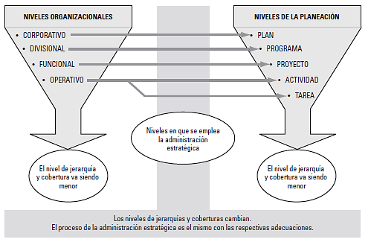
Fuente: Torrez, 2014
La administración estratégica es un proceso encaminado hacia la planeación de las estrategias, su implementación o ejecución y el control y evaluación de dichas estrategias.
Figura 4. Proceso de administración estratégica
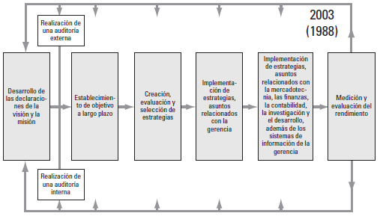
Fuente: Fred, R. David. Conceptos de administración estratégica
El entorno externo se vuelve importante, puesto que sobre él las organizaciones no influyen ni tienen control, sí en cambio el medio engloba muchas influencias distintas, con la dificultad de que la organización pueda comprender esta diversidad, de forma que contribuyan positivamente a las decisiones estratégicas. Una segunda dificultad es la relativa a la incertidumbre.
Ciertamente el entorno externo se encuentra pletórico de oportunidades y amenazas, que confrontan a las organizaciones, y que se convierte en un reto maravilloso para que los directores y líderes muestren su capacidad para aprovechar las oportunidades y reducir o eliminar la fuerza negativa de las amenazas, como lo menciona F. David, “la identificación y evaluación de las oportunidades y amenazas externas permiten a las empresas elaborar una misión definida, diseñar estrategias para lograr objetivos a largo plazo y establecer políticas para lograr objetivos anuales” (Torrez, 2014)
El medio ambiente interno es la disposición que produce una organización, como resultado de la interacción entre las personas y de éstas con los medios que utilizan para alcanzar sus fines comunes. “Es así que el medio ambiente interno es propiamente la organización realizando una serie de funciones, donde lo más importante son las personas que al utilizar capital financiero y capital intelectual generan resultados” (Torrez, 2014)
El análisis de las fortalezas y debilidades proporciona una buena perspectiva para saber si la posición interna de la empresa es sólida o endeble y se debe ajustar con el análisis de la situación externa.
“Este tipo de análisis permite conocer las fortalezas y debilidades mediante la definición de las áreas funcionales clave de la organización y detectar cuáles son las principales fuerzas que caracterizan a dichas áreas clave; sin embargo, es importante que el analista conozca el funcionamiento de cada área y sistematice su información para sacar conclusiones y de ahí tomar decisiones” (Torrez, 2014).

Indicadores para medir la eficiencia productiva
La eficiencia en una empresa puede ser medida a través de los costos de producción; este es el indicador ideal de la productividad, realizando un contraste ente el costo medio de un producto con el costo ideal, se estaría hablando de eficiencia económica, es decir a la competitividad, la evaluación de la eficiencia está relacionada con el cálculo del costo unitario del producto, sin tener en cuenta ningún supuesto. Hay aproximaciones que pueden ser razonables en la medición de la eficiencia productiva, las cuales se relacionan con los indicadores generales empresariales, tales como márgenes de utilidad, tasas de ingresos, índices de productividad, entre otros. (Verges, 2017)
En suma, la evaluación de la eficiencia productiva en una organización se da entre la operación del costo óptimo del producto, con la cantidad a producir; ello refiere una serie de requisitos de operación, ligados a la eficiencia de la gestión y a la eficiencia del producto. Llevar a los consumidores una cantidad de bienes o servicios con el costo óptimo de producción, incluyendo leyes ambientales, sanitarias y laborales es igual a la gestión de la eficiencia.

Competitividad
Si el estudio empresarial representa el qué y el por qué, un estudio operativo representa cómo y quién pone en marcha la estrategia empresarial. "El modelo operativo define las formas en que las personas colaboran para lograr los grandes objetivos que se describen en la estrategia empresarial. Los modelos operativos suelen describirse como las personas, los procesos y la tecnología que hay detrás de la estrategia empresarial" (Microsoft Build, 2022)

Método de eficiencia no paramétrico
El método de eficiencia no paramétrica constituye una técnica que se emplea para evaluar la eficiencia de entidades individuales, como empresas o instituciones, sin hacer supuestos acerca de la forma funcional de la relación entre los insumos y los productos. La eficiencia no paramétrica es una estrategia utilizada para evaluar el rendimiento de unidades de producción sin asumir un modelo específico de producción. Así mismo, no se efectúan suposiciones acerca de la forma específica de la producción, y se parte del principio de que todas las unidades de producción pueden mejorar su eficiencia en comparación con otras.
Los aspectos clave de este método son:
- Insumos (Inputs): Estos corresponden a los recursos que una unidad utiliza en su proceso de producción, como la mano de obra, el capital y los materiales, entre otros.
- Productos (Outputs): Estos representan los bienes o servicios generados por una unidad como resultado de su proceso de producción.
Por otro lado, los pasos para Evaluar la Eficiencia No Paramétrica se relacionan a continuación:
- Selección de Unidades de Comparación: Se escoge un conjunto de unidades de comparación, que pueden ser empresas, hospitales o escuelas, y se utilizan como punto de referencia para la evaluación de eficiencia.
- Definición de las Variables de Insumo y Producto: Se identifican y definen las variables de insumo y producto que se emplearán en la evaluación de eficiencia.
- Cálculo de la Eficiencia Relativa: A través de métodos matemáticos, se calcula la eficiencia relativa de cada unidad en comparación con las unidades de referencia. Esto implica determinar cómo se desempeña cada unidad en la transformación de insumos en productos en comparación con las unidades de referencia.
- Identificación de Áreas de Mejora Potencial: Se identifican las áreas en las que las unidades ineficientes pueden mejorar su rendimiento y alcanzar la eficiencia.
- Aplicación de Técnicas de Análisis Envolvente de Datos (DEA): La DEA es una técnica comúnmente utilizada en el contexto de la eficiencia no paramétrica. Se emplea para calcular las puntuaciones de eficiencia relativa y determinar cuáles unidades son eficientes y cuáles no.
- Análisis de Sensibilidad: Se evalúa la sensibilidad de los resultados ante cambios en los pesos asignados a las variables de insumo y producto, lo que puede revelar áreas específicas en las que se podría mejorar.
- Comunicación de los Resultados: Se presentan los resultados de la evaluación de eficiencia a las unidades de producción y a las partes interesadas. Se destacan las áreas que requieren mejoras y se ofrecen recomendaciones.
En suma, el método de eficiencia no paramétrica se erige como una herramienta valiosa para evaluar y perfeccionar la eficiencia en diversas aplicaciones, abarcando desde empresas hasta instituciones en los campos de la salud y la educación. Facilita la identificación de áreas propicias para mejoras y respalda la toma de decisiones basadas en información sólida.

Objetivos SMART
El concepto de “objetivos SMART” hace referencia a un acrónimo en inglés que es muy utilizado por diversas industrias debido a su gran eficiencia y objetividad, además resulta ser un recurso muy práctico y que ciertamente, puede ser una salvación para los directores de cualquier área.
Figura 5. Estructura de los objetivos
S | M | A | R | T
Específico | Medible | Alcanzable | Realista | En Tiempo
Fuente: IPE, 2019
S – Específicos: es primordial para la gerencia de cualquier proyecto que los objetivos que nos marquemos sean muy concretos. En otras palabras, cualquier compañero de trabajo que lea el objetivo sepa que se va a realizar, que se quiere conseguir y cómo se va a llevar a cabo.
M – Medibles: los objetivos tienen que ser cuantificables, es decir, que se puedan medir con el fin de llevar un control más exhaustivo de nuestros proyectos.
A – Alcanzables: Nuestros objetivos tienen que ser ambiciosos, que con trabajo y esfuerzo podemos llegar a cumplirlos.
R – Realistas: Es ilógico ponernos metas que no podemos llegar a cumplir nunca, porque todo el esfuerzo no se verá reflejado. Tenemos que tener claro cuáles son nuestras posibilidades reales.
T – Temporal: todo proyecto tiene que tener un plazo, de la misma manera ocurre con los objetivos, cada uno de ellos tiene que tener una fecha de inicio y otra de final.

Marco Conceptual
Con el fin de dar mayor soporte al presente trabajo investigativo, se procede a definir palabras o frases claves que hacen parte directa o indirectamente del desarrollo del proyecto:
Administración. Es una actividad multidisciplinaria que tiene por objeto el estudio de las organizaciones y su planeación, organización, dirección y control de los recursos de una empresa u organización con el fin de obtener beneficios a corto, mediano y largo plazo.
Amenazas. Influencia del ambiente externo que pueden afectar significativamente a la organización con relación a la posición competitiva, si no se toman medidas inmediatamente.
Competitividad: Adam Smith expone que la competitividad para las empresas está basada en minimización de los costos, lo cual la hace mas competente. Por otro lado, Porter expresa que esta es la capacidad que tiene una organización para producir y comercializar sus productos al mejor precio, con la mejor calidad y aprovechando la mayor oportunidad en el mercado.
Debilidades. Son aspectos internos de la organización que pueden afectar de forma crítica, que al no resolverse puede contribuir significativamente en la no ejecución de la estrategia.
Diagnóstico. Es el análisis que se realiza para determinar las situaciones internas y externas que afectan y benefician a una empresa.
Eficiencia: según Nordhaus et al, (2016), la eficiencia es la utilización óptima de recursos para crear bienes y servicios acorde a las necesidades y deseos de los clientes.
Empresa. Es una entidad orientada a la utilización de los factores de producción, con el fin de realizar actividades agrícolas, industriales o de servicios, para satisfacer las necesidades de un mercado específico.
Estrategias. Es un modelo coherente, unificador e integrador de los medios por los cuales se logran los objetivos a largo plazo.
Estructura organizacional. Proceso en el cual se establece el organigrama y los manuales de funciones de cada uno de los cargos.
Fortalezas. Son características internas de la organización que representan “activos” que potencialmente pueden contribuir significativamente en la ejecución de la estrategia.
Gestión. “Es la asunción y ejercicio de responsabilidades sobre un proceso (es decir, sobre un conjunto de actividades) lo que incluye: La preocupación por la disposición de los recursos y estructuras necesarias para que tenga lugar, la coordinación de sus actividades (y correspondientes interacciones) y la rendición de cuentas ante el abanico de agentes interesados por los efectos que se espera que el proceso desencadene” (Porter, 1996).
Misión. Es la descripción de los propósitos de la empresa, redactados de forma clara y específica, con el fin de ser la portada de presentación de la organización.
Objetivos. Son los resultados y los logros que desea alcanzar la organización para dar cumplimiento a la misión ya estipulada.
Oportunidades. Influencias del ambiente externo que pueden beneficiar a la empresa si son aprovechadas adecuadamente.
Planeación estratégica. Es un proceso en el cual se analizan los entornos internos y externos, se establece la plataforma estratégica, la estructura organizacional y las estrategias con el fin de garantizar la eficiencia y eficacia dentro de los procesos productivos, además de garantizar ventajas competitivas para la organización (Porter, 1996).
Plan. Es un proceso generalizado en el cual se expresan los aspectos fundamentales, las prioridades que hacen parte de esas formulaciones, la asignación de los recursos de acuerdo a esas prioridades, las estrategias de acción y el conjunto de medios e instrumentos propuestos para alcanzar los resultados esperados.
Programa. Es un conjunto organizado, coherente e integrado de actividades, servicios o procesos y recursos expresados en un conjunto de proyectos relacionados entre sí.
Productividad: Lefcovich (2015), considera la productividad como el sendero que traza el comienzo y el fin de la gestión organizacional, es decir, es la relación entre la producción los insumos utilizados para el mismo.
Ventaja competitiva. Cuando se tiene un aspecto diferencial con los competidores, lo cual se llega a la capacidad de obtener mejores resultados de manera sostenible a largo plazo.
Visión. Es una forma de visualizar el futuro de la empresa teniendo en cuenta principalmente el propósito intencionado y el tiempo que se espera tener materializada esa visualización.

Marco Legal
La presente investigación estará soportada bajo la legislación relacionada con las actividades comerciales en base a las empresas de confecciones así:
• Constitución Política De Colombia: “Principalmente, su artículo 38 sobre Libertad de Asociación, artículos 333 sobre Libertad Económica y 158 sobre Unidad de Materia. Guía de Emprendimiento”
• Ley 590 del 10 de julio de 2000, conocida como Ley MiPyme. Fue creada principalmente con el objeto de “Inducir el establecimiento de mejores condiciones del entorno institucional para la creación y operación de micro, pequeñas y medianas empresas”
• La Ley 1014 de 2006, o ley de Fomento a la Cultura del Emprendimiento, tiene como objeto “Promover el espíritu emprendedor en todos los estamentos educativos del país “[...]
Estatuto tributario, código de comercio y demás normatividad asociada al aspecto tributario que van inmersos en la generación de ingresos de las empresas.
• Ley 29 de 1990, que reglamenta las medidas para el incentivo de la investigación científica, si tienes un negocio basado en la innovación y desarrollo tecnológico.
• Ley 344 de 1996, donde se indican las normas para las empresas con respecto a la racionalización del gasto público. Asimismo, constituye una promoción para la creación del negocio e incluye el artículo 36 que permite formar el Fondo Emprender.
• Decreto 489 del 14 de marzo de 2013 "Por el cual se reglamenta el otorgamiento de Garantías, ofreciendo un descuento en el valor de las comisiones, dirigidas a empresas creadas por jóvenes menores de 28 años"
• Decreto 1651 del 11 de septiembre de 2019 "Por el cual se adiciona el título 8 a la Parte 1 del Libro 2 del Decreto 1081 de 2015, Decreto Reglamentario Único del Sector Presidencia de la República, para establecer la organización y funcionamiento del Sistema Nacional de Competitividad e Innovación"
• Resolución 3205 del 28 de noviembre 2008 "Por la cual se reglamentan las funciones de los Consejos regionales de las Mipymes y se fijan directrices para su organización y funcionamiento"
También es importante tener en cuenta la Guía ISO 9001 es la primera de la colección de normas ISO 9000, las cuales son una serie de estándares relacionados a la gestión de la calidad que han sido diseñados para ayudar a las organizaciones a garantizar el cumplimiento de los requerimientos de todos sus clientes y accionistas, así como cumplir con todos requerimientos de calidad relacionados al producto o servicio.

Aspectos Metodológicos de la Investigación

Enfoque y Tipo de Estudio
el enfoque de la presente investigación es el mixto (cualitativo-cuantitativo). Según Grinnell, citado por Hernández, Fernández Sampieri (2016), para la combinación de estos dos enfoques, se deben utilizar cinco fases similares y relacionadas entre sí:
- Llevan a cabo la observación y la evaluación de fenómenos
- Establecen suposiciones o ideas como consecuencia de la observación y evaluación realizadas
- Prueban y demuestran el grado en que las suposiciones o ideas tienen fundamento
- Revisan tales suposiciones o ideas sobre la base de las pruebas o análisis
- Proponen nuevas observaciones y evaluaciones para esclarecer, modificar, cimentar y/o fundamentar las suposiciones o ideas, o incluso, para generar otras.
Ahora bien, las cualidades de ambos enfoques son inherentes a esta investigación, pues aportan el avance de la ciencia del comercio electrónico de manera significativa, comparando las variables y los aspectos que se relacionan, así como, crear la posibilidad de generar resultados con control, replica y comparación de fenómenos de estudios con otros estudios similares. Es por ello, que estos dos enfoques proporcionan a profundidad la información, dispersión, riqueza interpretativa, contextualización, detalles, indagación real, holística, flexible y experiencias únicas por su cercanía con el entorno. Esto en virtud que ambos se entremezclan en la mayoría de fases del desarrollo de los objetivos específicos, por lo que es conveniente combinarlos para obtener información que permita triangularla. Esta triangulación aparece como alternativa en esta investigación, a través del análisis de la información, a fin de tener la posibilidad de encontrar diferentes caminos para conducirlo a una comprensión e interpretación, lo más amplia posible del fenómeno estudiando.
En suma, el enfoque mixto, es un proceso que recolecta, analiza y vincula datos cualitativos y cuantitativos en el mismo estudio o una serie de investigaciones, para responder a un planteamiento. Por otro lado, se utilizará el tipo de investigación descriptiva la cual consiste en llegar a conocer las situaciones, costumbres y actitudes predominantes a través de la descripción exacta de las actividades, objetos, procesos y personas.
Por otro lado, el tipo de estudio desarrollado en el presente proyecto es descriptivo, ya que dicho tipo de investigación “sirve para analizar cómo es y cómo se manifiesta un fenómeno y sus componentes” (Hernández et al, 2018); por lo tanto, se describirán las características internas y externas que muestren los niveles de eficiencia de las microempresas de confecciones del municipio de Aguachica, garantizando la ejecución efectiva del proyecto y beneficios de análisis en las organizaciones objetos de estudio.

Diseño de la Investigación
La investigación descriptiva es un procedimiento que aspira recopilar información cuantificable para ser usada en el análisis estadístico de la muestra de población. Es un instrumento de indagación de mercado que posibilita recopilar y explicar la naturaleza del segmento trabajado. Adicional a ello, a través de un análisis observacional y documental profundo para la elaboración de estudios propuestos a través de revisión teórica documental que se adapte a los resultados de las encuestas.
Por ello, el diseño a utilizar en la presente investigación es el no experimental, transaccional descriptivo y apunta al sondeo de campo, pues se observan fenómenos tal como ocurren naturalmente, sin intervenir en su desarrollo. Por ello, especificando el diseño de la investigación, está partirá de lo transaccional, pues los datos son recolectados en un solo momento y un solo tiempo; el propósito de la especificidad de este diseño radica en la descripción de variables y analizar su incidencia e interrelación en un momento dado (Guerrero y Guerrero, 2014)

Formulación de Hipótesis
Las hipótesis a contemplar para la presente investigación son las siguientes:
Hipótesis Afirmativa: El análisis de eficiencia de las microempresas de confecciones del Municipio de Aguachica, Cesar, se mide a través de los costos de producción.
Hipótesis intermedia: La rentabilidad de las microempresas de confecciones de Aguachica infiere un valor agregado que es la satisfacción del cliente.
Hipótesis negativa: No es posible medir la eficiencia de las empresas de confecciones debido a la falta de seguimiento empresaria de la rentabilidad de sus empresas.

Sistema de Variables
Conforme a la investigación cuantitativa de tipo descriptiva, y teniendo en cuenta su alcance, se presenta el siguiente sistema de variables:
Tabla 1. Cuadro de operacionalización de variables
Tipo de variable | Conceptualización | Dimensiones | Indicadores | Técnica y/o Instrumento
Variable dependiente:  Factores que afectan la eficiencia y competitividad de las microempresas de confecciones en el municipio de Aguachica. | Determinación de los factores que afectan la eficiencia en el sector confecciones de Aguachica, Cesar. | Productividad | # de factores de eficiencia | *Encuesta  *Gestión documental
Niveles de eficiencia de las microempresas de confecciones de Aguachica, Cesar | Estimar los niveles de eficiencia de las microempresas en el sector confecciones en el municipio de Aguachica cesar. | Competitividad | Nivel de eficiencia microempresarial | Sistematización de datos  Gestión documental
Variable independiente:  Propuestas que permitan disminuir brechas de eficiencia en microempresas de confecciones de Aguachica, Cesar | Plantear propuestas a través de la generación de objetivos SMART, que permitan disminuir las brechas de eficiencia de las microempresas de confecciones de Aguachica, Cesar |  | A definir de acuerdo a los resultados de los objetivos 1 y 2
Fuente. Elaboración propia

Población, Tipo de Muestreo y Muestra

Población.
La población objeto de estudio para garantizar el cumplimiento de la presente investigación estará conformada por 20 empresas de confecciones registradas en cámara de comercio del municipio de Aguachica.

Determinación de la muestra.
Teniendo en cuenta que la población es pequeña, la investigadora decide utilizar la misma población universo como muestra. Por tal motivo, la fórmula será muestra=20 empresas de confecciones

Fuentes y Técnicas para la Recolección de la Información

Fuentes de información primarias.
Para el desarrollo de la presente investigación fue útil la utilización de fuentes, técnicas e instrumentos que sirvieron para la recolección de la información dentro de las cuales se mencionan:
Encuesta: Este instrumento de recolección de información se utilizó para la búsqueda de información relacionada con la identificación de los aspectos internos y externos en los que se desenvuelven las microempresas de confecciones de Aguachica. Esta encuesta fue de 12 preguntas estructuradas de tipo cerrada. Es relevante mencionar que la encuesta es aquella que registra de forma sistemática, objetiva y confiable manifestada por los sujetos motivo de estudio.
Observación directa: este método de recolección de información fue realizado a las empresas, lo que permitió de primera mano obtener los datos de estudio requeridos por medio de la observación del comportamiento de las personas que laboran en la organización y de todos los actos que dieron lugar al recabo de la información.

Fuentes de información secundaria.
Es aquella que el investigador recoge a partir de trabajos o investigaciones ya hechas con propósitos diferentes. Es por eso que para la investigación como fuentes de información secundarias se obtendrá de documentos de las empresas, así como proyectos monográficos en relación con el tema objeto de estudio, Google académico, Internet, libros, artículos de revistas científicas, entre otros.

Procedimiento

- Identificación del tema de investigación (determinación del título)
- Descripción del problema, formulación del mismo y determinación de objetivos para dar respuesta a la pregunta de investigación, delimitando así el proyecto investigativo
- Determinación de los marcos teóricos y de antecedentes que dan base a la investigación, aportando además los conceptos y normativas relacionadas; para luego definir la hipótesis y variables a tener en cuenta en el proceso investigativo
- Identificación de la guía metodológica, definiendo tipo, diseño y método de investigación
- Determinación de herramientas para la recolección de datos
- Recolección de información con herramientas o instrumento seleccionado
- Organización de datos y transcripción del material
- Análisis por el equipo de trabajo de forma objetiva y académica para lograr dar respuesta a la formulación del problema y desarrollo de los objetivos
- Conclusiones y recomendaciones como resultado de la investigación

Análisis para el procesamiento de la información
La información será analizada de manera objetiva como parte del proceso investigativo, mediante los formatos definidos por la Universidad Popular del Cesar, Seccional Aguachica. Adicional a ello, se aplicó encuestas con ayuda digital, con el fin de enviarlas por mensajes de texto a los diferentes empresarios del área de las confecciones y así recopilar y analizar la información adecuadamente, apoyándose de estadísticas descriptivas para el análisis objetivo de la investigación.

Esquema temático

Determinar los Principales Factores que Afectan la Eficiencia y Competitividad de las empresas de Confecciones en el Municipio de Aguachica
Como parte de este objetivo, fue necesario la aplicación de encuestas a las 20 empresas objeto de la muestra, a fin de conocer los aspectos internos y externos de las empresas, que darán al final la identificación de factores que afectan la eficiencia de estas empresas del sector. Los resultados de las encuestas se mencionan a continuación.

Resultados de la encuesta.
La aplicación de la encuesta fue realizada a los administradores o propietarios de las mismas, arrojando los siguientes resultados:
Tabla 1. Clasificación de la empresa
Concepto | F | %
Microempresa | 31 | 67%
Pequeña empresa | 16 | 33%
Total | 47 | 100%
Fuente: Autores
Figura 6 . Clasificación de la empresa
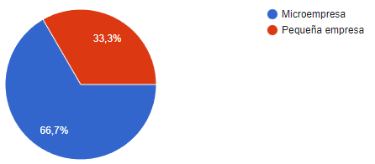
Fuente: Autores
Se evidencia que actualmente, de las empresas del sector confecciones en el municipio de Aguachica, existen un 67% que son microempresa (personal inferior a 10 trabajadores o activos totales inferiores a 500 smlmv), y que el 33% son pequeña empresa (personal entre 11 y 50 trabajadores o activos totales mayores a 501 y menores a smlmv). Lo que representa un dinamismo económico y de personal en el municipio de Aguachica respecto al sector de confecciones.
Tabla 2. ¿Implementa dentro de su empresa la planeación estratégica?
Concepto | F | %
Si | 31 | 67%
No | 16 | 33%
Total | 47 | 100%
Fuente: Autores
Figura 7. ¿Implementa dentro de su empresa la planeación estratégica?
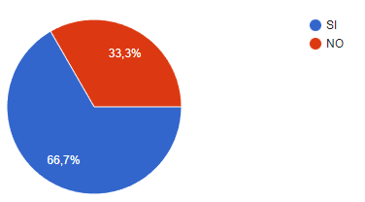
Fuente: Autores
Se evidencia que, de las empresas encuestadas, el 67% implementa dentro de la empresa la planificación estratégica, entendiéndose esta como una plataforma muy importante para el desarrollo organizacional y el posicionamiento del mercado a través de la identificación de aspectos internos y externos que pueden ser aprovechados o contrarrestados para beneficio de la empresa. Es importante tener en cuenta que existe un porcentaje significativo que no planea estratégicamente desde la dirección la guía para garantizar el éxito en la organización, por lo que se deben idear estrategias que garanticen su aplicabilidad.

Tabla 3. Para la definición de la misión tiene en cuenta las siguientes variables:
Concepto | F | %
Diversificación | 31 | 67%
Integración | 0 | 0%
Especialización | 0 | 0%
Internacionalización | 0 | 0%
Otro | 16 | 33%
Total | 47 | 100%
Fuente: Autores
Figura 8. Para la definición de la misión tiene en cuenta las siguientes variables
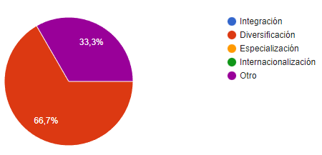
Fuente: Autores
Se evidencia que las empresas al determinar su misión, como parte esencial de la planeación estratégica, utilizan la variable diversificación como elemento clave en ella, determinando además que existen otros aspectos a tener en cuenta, como la mejora continua, la protección y fidelización de cliente internos y externos, entre otros.
Tabla 4. ¿Qué tipo de apalancamiento utiliza la empresa?
Concepto | F | %
Financiero | 31 | 67%
De mercado | 16 | 33%
Total | 47 | 100%
Fuente: Autores

Figura 9. ¿Qué tipo de apalancamiento utiliza la empresa?
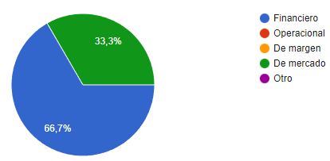
Fuente: Autores
Los apalancamientos financieros son los mayormente utilizados por las empresas de confecciones en el municipio de Aguachica, puesto que son los que permiten la inyección económica a la empresa para conseguir a futuro las rentabilidades a través de los ingresos obtenidos, ayudándose también del mercado, como punto elemental y primario en el posicionamiento del mismo, a través del uso de redes sociales, voz a voz, entre otros.
Tabla 5. El desarrollo tecnológico y diseño del producto es para la empresa:
Concepto | F | %
Muy importante | 47 | 100%
Importante | 0 | 0%
Indiferente | 0 | 0%
Poco importante | 0 | 0%
Total | 47 | 100%
Fuente: Autores
Figura 10. El desarrollo tecnológico y diseño del producto es para la empresa
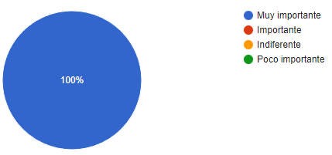
Fuente: Autores
Como parte del sector confecciones, las empresas catalogan como muy importante el desarrollo tecnológico y diseño de productos, pues a través de la innovación y la inclusión de desarrollos y actualizaciones tecnológicas que permitan potencializar la producción a mayor escala para mayor productividad y, por ende, mayores utilidades a mediano y largo plazo.
Cabe mencionar que además de lo descrito anteriormente, la tecnología brinda una cantidad de servicios que ayudan a las empresas a entablar relaciones más directas con sus clientes y proveedores, incrementar ingresos, mejorar procesos realizados, crear nuevas estrategias para el desarrollo de la empresa, entre otros.
Tabla 6. ¿Subcontratan la producción y comercialización de productos?
Concepto | F | %
Si | 31 | 67%
No | 16 | 33%
Total | 47 | 100%
Fuente: Autores
Figura 11. ¿Subcontratan la producción y comercialización de productos?
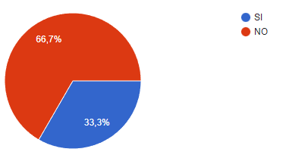
Fuente: Autores
Se evidencia que la mayoría de las empresas, exactamente un 67% no tercerizan la producción y comercialización de productos, pues cuentan con la capacidad instalada suficiente para la realización de dichos procesos. Sin embargo, existe una proporción de la población (33%) que subcontrata los servicios, pues para ellos es de mayor rendimiento, por la falta de equipos y de personal con los que carecen.
Tabla 7. ¿La implementación de un sistema de servicio al cliente contribuye a mejorar la actividad económica de la empresa?
Concepto | F | %
Muy de acuerdo | 47 | 100%
De acuerdo | 0 | 0%
Ni de acuerdo, ni en desacuerdo | 0 | 0%
En desacuerdo | 0 | 0%
Muy en desacuerdo | 0 | 0%
Total | 47 | 100%
Fuente: Autores
Figura 12. ¿La implementación de un sistema de servicio al cliente contribuye a mejorar la actividad económica de la empresa?
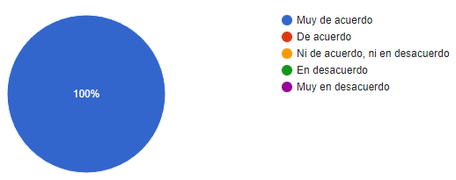
Fuente: Autores
Es evidente que el servicio al cliente adecuado garantiza a la mejora o aumento de las ventas, puesto que un cliente satisfecho siempre generará grandes resultados económicos en la empresa. Considerando que todas las empresas mencionan que están de acuerdo con esa premisa, es importante tener en cuenta estudios que contengan el servicio al cliente como elemento esencial.
Tabla 8. ¿La implementación de un sistema de calidad total contribuye a mejorar la actividad económica de la empresa?
Concepto | F | %
Si | 47 | 100%
NO | 0 | 0%
No sabe, no responde | 0 | 0%
Total | 47 | 100%
Fuente: Autores
Figura 13. ¿La implementación de un sistema de calidad total contribuye a mejorar la actividad económica de la empresa?
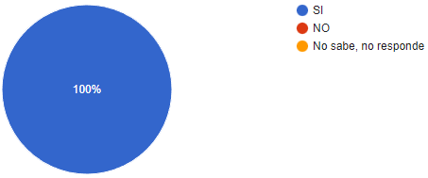
Fuente: Autores
Las empresas consideran que los sistemas de gestión de calidad si contribuirían a mejorar las condiciones y procesos de la organización, optimizando cada una de las actividades ejecutadas, pues usando el referente internacional comprobado, es mucho más confiable implementarlo.
Tabla 9. Para administrar la empresa implementa:
Concepto | F | %
Administración por objetivos | 31 | 67%
Circulo de calidad | 16 | 33%
Total | 47 | 100%
Fuente: Autores
Figura 14. Para administrar la empresa implementa
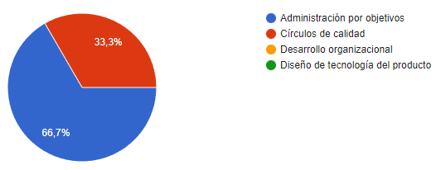
Fuente: Autores
La administración por objetivos es mayormente utilizada por las empresas de confecciones en el municipio de Aguachica, puesto que se evidencia que es un método de trabajo en el que se evalúa el rendimiento de los empleados y la productividad de la compañía a partir de metas establecidas previamente. Los objetivos deben estar inspirados en las habilidades de los empleados y, a su vez, es esencial fijar tempos para lograrlos. Cabe mencionar además que los círculos de calidad son de gran utilidad y el 33% de las empresas lo llevan a cabo. Lo que evidencia conocimiento de teorías administrativas de los encuestados y la aplicabilidad en las empresas
Tabla 10. Las estrategias de competitividad están dadas por:
Concepto | F | %
Calidad total | 16 | 33%
Innovación | 16 | 33%
Diversificación de producto | 15 | 34%
Guerra de mercadotecnia | 0 | 0%
Servicio de opción | 0 | 0%
Total | 47 | 100%
Fuente: Autores
Figura 15. Las estrategias de competitividad están dadas por
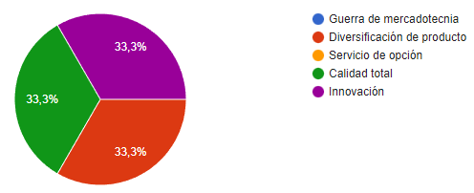
Fuente: Autores
En cuanto a las estrategias de competitividad, se encuentra que las empresas utilizan la calidad total, para el desarrollo de las mismas, al igual que la innovación como elemento fundamental en el mejoramiento continuo de la producción, y la diversificación de productos, puesto que, para poder atraer mayor clientes, se debe tratar de suministrar productos que satisfagan diferentes necesidades, gustos, modas, alternativas y demás.
Tabla 11. El mercado del producto es:
Concepto | F | %
Local | 47 | 100%
Regional | 0 | 0%
Nacional | 0 | 0%
Internacional | 0 | 0%
Total | 47 | 100%
Fuente: Autores
Figura 16. El mercado del producto es
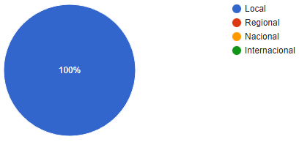
Fuente: Autores
Se evidencia que el mercado en el cual participan la totalidad de las empresas de la región es local, puesto que no han podido expandirse, ya sea por capacidad instalada, estrategias de marketing, carencia de personal o simplemente, porque no cuentan con visión de expansión.
Tabla 12. ¿Es necesario implementar las variables del entorno para tener un buen modelo administrativo?
Concepto | F | %
Si | 47 | 100%
NO | 0 | 0%
Total | 47 | 100%
Fuente: Autores
Figura 17. ¿Es necesario implementar las variables del entorno para tener un buen modelo administrativo?
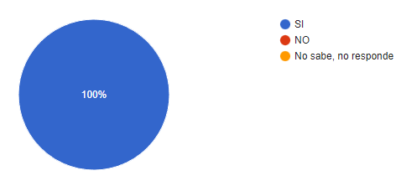
Fuente: Autores
Efectivamente las variables del entorno son muy importantes en el proceso de la implantación de un modelo administrativo que garantice la identificación de oportunidades del entorno para aprovecharlas, y las amenazas del mismo para contrarrestarlas a través de estrategias de defensa, buscando convertirlas siempre en oportunidades.
      - Análisis de los resultados de la encuesta.
De acuerdo con los resultados arrojados por la encuesta se puede observar que de las 47 empresas que configuran el subsector de confecciones en el Municipio de Aguachica, el 67% son microempresas y están conformadas como negocios familiares. De igual manera es notorio la falta de capital de inversión, deficiente conocimiento en procesos de gestión de calidad, fidelización de clientes, comunicación asertiva, dirección de empresas, innovación de productos y aplicación de tecnología en todos los procesos operativos. De la misma forma, aluden que los procesos de apalancamiento financiero son realizados en su gran mayoría de manera informal.
Así mismo, se evidencia una carencia de implementación estratégica en las empresas, sin embargo, su buen trabajo desde el punto de vista empírico les ha permitido en el mercado. Cabe mencionar, que los aspectos internos y la percepción de cada administrador es diferente, por lo que se deben tener en cuenta modelos administrativos genéricos que permitan la adaptación a la empresa y las políticas de la misma.
Esta información deja entrever que el mercado de confecciones en Aguachica no es competitivo, a pesar que las empresas de este subsector tratan de mantenerse activas y seguir siendo productivas para el fortalecimiento de ingresos de las familias. es menester mencionar que se debe tener en cuenta esta información para identificar aspectos que dificultan la eficiencia de este subsector.

Factores que afectan la eficiencia y la competitividad de las empresas de confecciones
Conforme a la información arrojada por la encuesta los factores visibles que afectan la eficiencia y la competitividad empresarial del sector de las confecciones en Aguachica, se relacionan a continuación:
Figura 18. Aspectos de dificultan la eficiencia de las microempresas de confecciones de Aguachica

Fuente: Autores
La información de la figura 18 muestra que los aspectos que afectan la competitividad de las empresas están supeditados por variables estructurales, tales como la falta de educación superior, déficit en el capital de inversión, ineficiencia del uso de tecnología tanto para la producción como para operación, además del desconocimiento de herramientas con las que pueden contar para el fortalecimiento o apalancamiento financiero. De igual manera, estos componentes están dados a disminuir aun mas el sector, pues a pesar que estos negocios siguen sobreviviendo, están propensos a desaparecer por las nuevas tendencias existentes en el mercado de la moda, y los grandes monopolios de confecciones.

Estimar los niveles de eficiencia de las microempresas en el sector confecciones en el municipio de Aguachica, Cesar
La estimación de los niveles de eficiencia de las microempresas de confecciones de Aguachica, Cesar, se realizó empleando el método no paramétrico, el cual se estima desde e proceso de producción y los datos arrojados por el diagnostico de los aspectos s que afectan la eficiencia empresarial del subsector frente a las nuevas tendencias de los niveles de eficiencia del mismo. Para ello fue relevante realizar el siguiente diagrama plano, en donde se desglosa la operatividad de la confección de la prenda de vestir:
Figura 19. Proceso operativo de la prenda confeccionada

Fuente: Autores
Teniendo en cuenta la anterior estructura, y considerando los factores que afectan la eficiencia de las microempresas de confecciones, los niveles de eficiencia que se estiman para fortalecer la productividad y competitividad empresarial se agrupan en los siguientes componentes:
Figura 20. Componentes de estimación de niveles de eficiencia del subsector de confecciones en Aguachica
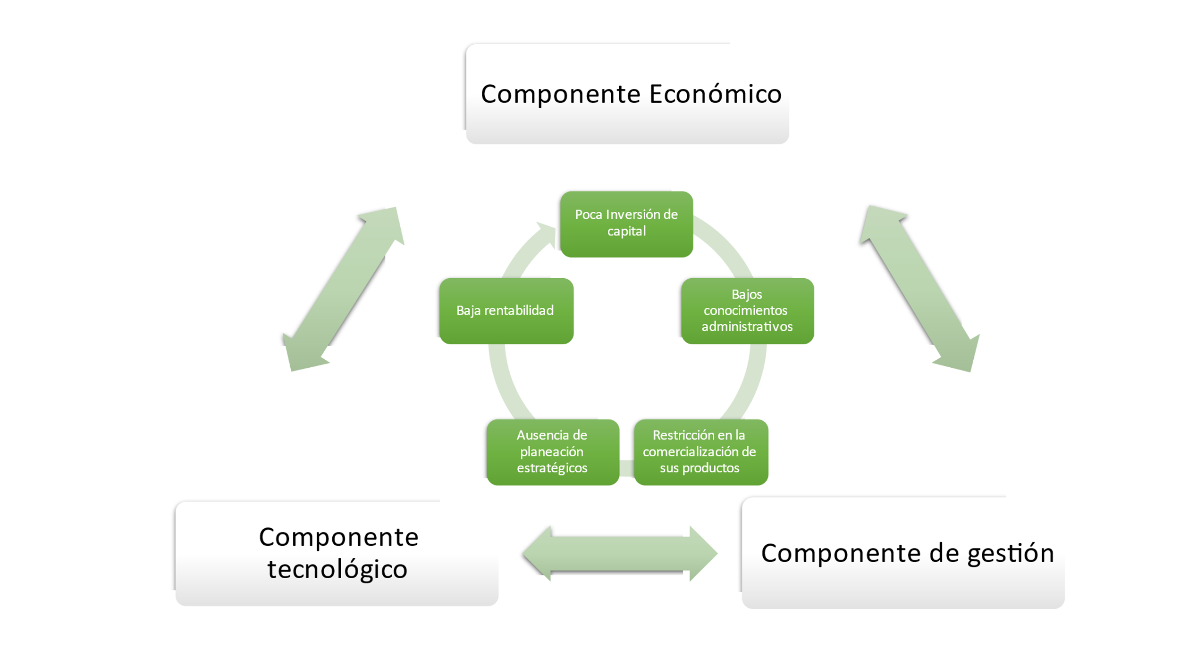
Fuente: Autores

Componente económico
Los niveles de eficiencia en el componente económico empresarial relacionan la capacidad de las microempresas de confecciones de Aguachica para gestionar sus recursos financieros de manera idónea y lograr sus objetivos económicos: Para este componente se estiman los siguientes niveles de eficiencia:
- Rentabilidad: Mide la capacidad de la empresa para generar beneficios. Los niveles de eficiencia en rentabilidad pueden incluir el rendimiento de la inversión (ROI) y el margen de beneficio neto. Los niveles óptimos variarán según la industria y los objetivos de la empresa.
- Liquidez: Evalúa la capacidad de las empresas para cubrir sus obligaciones a corto plazo. Se puede usar como medio de estimación el indicador de liquidez.
- Gestión de costos: Mide la eficiencia de los costos operativos de las empresas. Pueden utilizarse como niveles de estimación el costo de producción, el costo de adquisición de clientes y la reducción de costos.
- Gestión de ingresos: Evalúa la eficiencia en la generación de ingresos. Se pueden utilizar los indicadores de calidad, el ciclo de vida del cliente y la eficiencia en la fijación de precios.
- Uso de activos: Evalúa la eficiencia en la utilización de maquinaria y equipos.
- Endeudamiento: Analiza la eficiencia en la gestión de deudas. Puede medirse a través de indicadores como la relación deuda-capital y la cobertura de intereses.

Componente de gestión.
Para realizar una adecuada estimación de los niveles de eficiencia de las microempresas se
De acuerdo a esta información se puede demostrar que la eficiencia en la gestión debe tener en cuenta la operatividad de la empresa de confección para que este sea efectivo y pueda fortalecer la productividad empresarial. Por tanto, los niveles de eficiencia del componente de gestión para las microempresas de confecciones se relacionan a continuación:
- Medición del tiempo y costo de la adquisición de los insumos para la fabricación de la prenda
- Evaluación del mantenimiento de un stock de inventario para evitar costos de almacenamiento.
- Evaluación de la eficiencia de la maquinaria y equipo de confección.
- Medición de tasa de defectos y calidad de prendas confeccionadas.
- Evaluación del rendimiento de los empleados.
- Análisis de rotación de empleados.
- Analizar el rendimiento de la inversión de capital.
- Medición de estrategias de promoción de prendas de vestir
- Evaluación del tiempo de entrega y costo de producción de la prenda.
- Medición de la satisfacción del cliente
- Cálculo de clientes fidelizados

Componente tecnológico.
Los niveles de eficiencia en el componente tecnológico empresarial referencian la capacidad de las empresas de confecciones de Aguachica para utilizar de manera efectiva la tecnología en su operatividad. Evaluar la eficiencia tecnológica es crucial en la era digital para mantener la competitividad y la innovación. Los niveles de eficiencia para el componente tecnológico del subsector de confecciones son:
- Adopción de tecnología: Evalúa la velocidad y la efectividad con la que la empresa adopta nuevas tecnologías que mejoran la eficiencia operativa. Esto puede incluir la adopción de software contables u otros sistemas de gestión.
- Innovación tecnológica: Evalúa la eficiencia en la generación de nuevas ideas y su implementación en productos, servicios o procesos. La innovación tecnológica puede medirse a través de la introducción de nuevas prendas de vestir.
- Gestión de datos: Mide la eficiencia en la recopilación, almacenamiento y análisis de datos. Esto incluye la capacidad de tomar decisiones basadas en datos y la gestión efectiva de la privacidad de los datos.
- Cumplimiento normativo: Mide la eficiencia en la gestión de cumplimiento de regulaciones y leyes relacionadas con la tecnología.

Plantear propuestas a través de la generación de objetivos SMART, que permitan disminuir las brechas de eficiencia de las microempresas de confecciones de Aguachica, Cesar
Considerando la información arrojada por el desarrollo de los objetivos 1 y 2, y siguiendo los lineamientos previos a las propuestas de objetivos SMART, se concluye lo siguiente:
Figura 21. Descripción de la eficiencia productiva de las microempresas de confecciones en Aguachica
Factores que afectan la eficiencia de microempresas de confecciones | Componentes de estimación de eficiencia | Niveles de eficiencia
Poca inversión de capital | Componente económico | *Liquidez  *Gestión de costos  *Uso de Activos
Bajos conocimientos administrativos | Componente de gestión | *Evaluación del rendimiento de los empleados.  *Análisis de rotación de empleados.  *Analizar el rendimiento de la inversión de capital.  *Medición de estrategias de promoción de prendas de vestir
Restricción en la comercialización de productos | Componente tecnológico | *Adopción de tecnología  *Innovación tecnológica  *Gestión de datos
Ausencia de planeación estratégica | Componente de gestión | *Medición del tiempo y costo de la adquisición de los insumos para la fabricación de la prenda  *Evaluación del mantenimiento de un stock de inventario para evitar costos de almacenamiento.  *Evaluación de la eficiencia de la maquinaria y equipo de confección.  *Medición de tasa de defectos y calidad de prendas confeccionadas.  *Evaluación del tiempo de entrega y costo de producción de la prenda.  *Medición de la satisfacción del cliente  *Cálculo de clientes fidelizados
Baja rentabilidad | Componente económico | *Rentabilidad  *Gestión de ingresos  *Endeudamiento
Fuente. Los Autores
La tabla anterior indica que las microempresas de confecciones de Aguachica, Cesar no son eficientemente productivas; es relevante expresar que una de las herramientas administrativas para mejorar la competitividad empresarial son los objetivos SMART (Específicos, Medibles, Alcanzables, Relevantes y de Tiempo), por lo cual se presentan las siguientes propuestas a través de esta clase de objetivos, que propendan por el fortalecimiento de la eficiencia productiva de este subsector:
Objetivo 1: Aumentar la eficiencia de producción:

Para lograr este objetivo es importante que los propietarios de los talleres de confección puedan hacer alianzas con entidades como el Servicio Nacional de Aprendizaje SENA, para actualizar tanto a el como a sus trabajadores en los nuevos procesos de producción de corte y diseño de prendas de vestir, además de incentivar la investigación y desarrollo de materiales y procesos de fabricación más eficientes y sostenibles.
Objetivo 2: Mejorar la calidad de los productos

Este objetivo se logra buscando alianzas con entidades público privadas que capaciten en las regulaciones y estándares de calidad para garantizar productos seguros y de alta calidad como las instituciones del orden técnico y tecnológico, el SENA, la Universidad Popular del Cesar. Así mismo el seguimiento en control de la calidad puede ser realizado por el propietario del establecimiento de confecciones o quien haga sus veces, como experto en elaboración de prendas de vestir.
Objetivo 3. Aplicar el comercio electrónico

Este objetivo puede lograrse mientras el propietario del negocio tenga la disposición de usar las nuevas tendencias tecnológicas para el fortalecimiento de sus procesos de comercialización, por lo cual requiere una inversión mínima en apertura y actualización de redes sociales y la estimación valorativa de convenios con tiendas en línea para la venta de sus prendas de vestir. El costo para comenzar con esta tendencia tecnológica debe ser incluido dentro de los costos de producción de la prenda de vestir, para no incurrir en pérdidas.
Objetivo 4. Optimizar la gestión de inventario

Este objetivo puede lograrse haciendo primeramente una relación de prendas existentes dentro del taller de confecciones que hayan quedado olvidadas o que hayan sido diseñadas, pero no hayan rotado. Para esto el propietario del establecimiento debe realizar la organización física del lugar de trabajo y de esta manera, determinar cuales son esas prendas dentro de su almacén de existencia que no hayan sido vendidas.
Objetivo 5. Fomentar el posicionamiento competitivo

Este objetivo puede lograrse haciendo un seguimiento de las nuevas tendencias del mercado, comparando los productos que ofrece el establecimiento con otros que haya en el mercado, de tal manera que se asegurar una ventaja comparativa que permita generar un valor agregado a los talleres de confecciones y de acuerdo a estos, comenzar su proceso de posicionamiento en el mercado.
Estos objetivos SMART proporcionarán un eslabón para el fortalecimiento de la competitividad de las microempresas de confecciones al ser específicos, medibles, alcanzables, relevantes y con un marco de tiempo definido para su logro. Es importante que los propietarios de los establecimientos de confecciones o quienes hagan sus veces, tengan la disposición para la implementación de estos objetivos y puedan ser adaptados a las necesidades y recursos específicos de cada microempresa.

Discusión
El análisis de la eficiencia productiva de las microempresas del Municipio de Aguachica, Cesar, fue una investigación de corte mixto en la cual hubo presencia de análisis de variables tanto cualitativas como cualitativas, de tipo descriptivo que dieron orden al procedimiento metodológico de dicho estudio. Los postulados teóricos se enmarcaron en las concepciones de planeación estratégica, competitividad, eficiencia productiva, objetivos SMART, planeación estratégica y métodos de medición no paramétricos, entre otros.
A lo largo del desarrollo de este análisis se dejó entrever que las microempresas de confecciones del municipio de Aguachica no son eficientemente productivas, puesto que los procesos que llevan a cabo son completamente rudimentarios y carecen en su gran mayoría de apalancamiento financiero para la consecución de recursos que coadyuven a optimizar sus costos de producción.
En base a esto, en el diagnóstico de los aspectos que obstaculizan la eficiencia productiva de las empresas se pudo observar que el 67% son microempresas y están conformadas como negocios familiares. De igual manera es notorio la falta de capital de inversión, deficiente conocimiento en procesos de gestión de calidad, fidelización de clientes, comunicación asertiva, dirección de empresas, innovación de productos y aplicación de tecnología en todos los procesos operativos. De la misma forma, aluden que los procesos de apalancamiento financiero son realizados en su gran mayoría de manera informal. Esto conlleva a pensar que la competitividad postulada en el marco teórico se encuentra ausente en este subsector.
Otro hallazgo encontrado y no menos importante es el hecho que la estimación de los niveles de eficiencia no pudo ser medido de forma estadística debido a la inexistencia de información en las microempresas de confecciones en términos de rentabilidad, costos de producción, ganancias brutas, ganancias ocasiones, cantidades de prendas diseñadas y comercializadas, además de la nula información en la posesión de activos de las empresas. Por lo cual fue necesario la utilización delo método no paramétrico para la medición cualitativa de la estimación de los niveles de eficiencia.
Con relación a las propuestas realizadas en el desarrollo del último objetivo se tuvo en cuenta los componentes de estimación de eficiencia relacionados con lo económico, la gestión y lo tecnológico para promover la competitividad empresarial, siguiendo los lineamientos de la planeación estratégica, las habilidades directivas, los objetivos SMART y los niveles de eficiencia óptimos para hacer de este subsector un eslabón para el desarrollo empresarial del Municipio de Aguachica.

Conclusiones
El desarrollo de la investigación Análisis de las Eficiencia Productiva de las Microempresas de confecciones en Aguachica, Cesar, deja las siguientes conclusiones:
Se tuvo una deficiencia en la gestión de la información por la inexistencia de data en el sector productivo regional. Sin embargo, los aspectos que dificultan la eficiencia productiva de estas empresas fueron descritos por el instrumento de recolección de información creado para tal fin. Estos aspectos se sesgaron en datos racionales y objetivos que dieron paso a la aplicación de contenidos administrativos para el desarrollo del diagnóstico.
Por otra parte, la estimación de los datos de indicadores y niveles de eficiencia fueron retroalimentados a través de la gestión documental, por lo cual no se presenta de forma estadística y probabilística, si no enfocada en métodos de eficiencia no paramétricos que conllevan a realizar indicadores de tipo reflexivo y descriptivo.
Por último, fue relevante la aplicación del procedimiento de los objetivos SMART, los cuales fueron cruciales para desarrollar procesos de medición de propósitos alcanzables en el tiempo de acuerdo a la importancia dada por el diagnóstico preliminar desarrollado en el primer objetivo específico.

Recomendaciones
Desarrollado el presente estudio se sugieren las siguientes recomendaciones:
- Se recomienda a la Universidad Popular del Cesar en apoyo con el SENA y la Cámara de Comercio de Aguachica a realizar un sistema de indicadores de eficiencia y competitividad para el fortalecimiento empresarial de las microempresas de confecciones del municipio de Aguachica.
- Que las empresas soliciten tanto a las entidades públicas como privadas, procesos de formación en éxito empresarial, gestión de calidad, costos de producción y nuevas tendencias del mercado de la moda para optimizar la operatividad de las empresas del sector.
- Propiciar en los estudiantes del programa de Administración de Empresas la aplicación de conocimientos para el fortalecimiento empresarial de la región.

Bibliografía
Camargo, O. (2018). Diseño de Plan Estratégico para la Empresa Distribuciones Populares Jacome. Aguachica: Universidad Popular del Cesar.
DANE. (2019). Obtenido de https://www.dane.gov.co/files/censo2018/informacion
Doria, K. (2020). Análisis de eficiencia del sector textil y confecciones en Colombia 2009-2015. Bogotá D.C. Obtenido de https://repository.unab.edu.co/bitstream/handle/20.500.12749/2132/2018_Tesis_Karen_Lorena_Doria.pdf?sequence=1&isAllowed=y
DosSantos, M. (2019). la competitividad de la industria textil brasileña: una propuesta para el análisis de los indicadores de eficiencia. Researchgate, 12. Obtenido de https://www.researchgate.net/publication/309533286_LA_COMPETITIVIDAD_DE_LA_INDUSTRIA_TEXTIL_BRASILENA_UNA_PROPUESTA_PARA_EL_ANALISIS_DE_LOS_INDICADORES_SELECCIONADOS
Estrella, B. (28 de Febrero de 2019). Historia de la Costura. Obtenido de https://www.crearycoser.com/historia-de-la-costura/#:~:text=La%20costura%20es%20un%20arte,se%20utilizan%20m%C3%A1quinas%20de%20coser.
Fayol, H. (1961). Administración industrial y general. México: Herrero Hermanos: 1a ed en español, 28a reimpresión en 1991.
Gobernación del Cesar. (2019). Obtenido de http://cesar.gov.co/d/index.php/es/menvertcescif
Hernandez, R., Fernandez, C., & Baptista, M. (2010). Metodología de investigación, 5a edición . México: McGRAW-HILL/INTERAMERICANA EDITORES, S.A. DE C.V.
Microsoft Build. (15 de Abril de 2022). Modelos operativos. Obtenido de https://docs.microsoft.com/es-es/azure/cloud-adoption-framework/operating-model/terms
Miranda, J. (2019). Análisis de la ventaja competitiva en el sector textil peruano y los factores que influyen en ella. Repositorio académico. Obtenido de https://repositorioacademico.upc.edu.pe/bitstream/handle/10757/621316/MIRANDA_AJ.pdf?sequence=13
Porter, M. (1996). “What is Strategy?”. Harvard Business Review, Noviembre-Diciembre, 62-78.
Salazar Castellanos, D. (20 de Septiembre de 2021). bloomberglinea. Obtenido de Sector textil colombiano, de los años dorados al declive que expuso la pandemia: https://www.bloomberglinea.com/2021/09/20/sector-textil-colombiano-de-los-anos-dorados-al-declive-que-expuso-la-pandemia/
Sanchez, F. (2009). . El Balanced Scorecard como herramienta de gestión en las organizaciones del siglo XXI. Cali: Universidad de San Buenaventura.
Skinner. (2009). Aprendizaje y comportamiento. Barcelona.
Souza, D. (2008). The impact when not diagnosed. Revista Jbras psiqiatry, 57(2), 139-151.
Torrez, Z. (2014). Administración estratégica, primera edición. México: Grupo editorial Patria.
Valdez Rivera, S. (2016). Diseño de un modelo administrativo y operativo por procesos integrales para Equipo Automotriz JAVAZ. Ciudad de méxico: Instituto Politécnico Nacional.
Vargas , M. (2012). Diseño de plan estratégico a la empresa Ambiflores. Aguachica: Universidad Popular del Cesar.
Verges, J. (2017). Eficiencia empresarial comparativa: indicadores y técnicas de análisis para la evaluación de la eficiencia de entidades producgtivas. Barcelona, España: Universidad Autonoma de Barcelona. Obtenido de https://webs.uab.cat/jverges/wp-content/uploads/sites/391/2009/05/Eficiencia-empresarial-compartiva-indicadores-y-tecnicas-de-analisis.pdf
wehmeyer, M. (2008). The intellectual disability construct and its relation to human functioning. Intellectual and Developmental Disabilities . San Diego.
Zubiria, F. (2014). Metodología de la Investigación. Bogotá, D.C: Estudios.
Zubiria, J. (2015). Metodología de la Invesigación. Bogota, D.C: Mc Graw Hill.

Apéndices

Apéndice A. Formato Encuesta

El propósito de la investigación es describir los modelos administrativos y operativo para las microempresas de confecciones en Aguachica Cesar. Instrucciones: la información recopilada es de carácter académica, respetando el anonimato de la información dada; se solicita responder el cuestionario solo a las preguntas solicitadas en el documento, limitarse a responder las preguntas del formato:
- Clasificación de la empresa
Microempresa ____ Pequeña empresa ____
- ¿Implementa dentro de su empresa la planeación estratégica?
SI___ NO___
- Para la definición de la misión tiene en cuenta las siguientes variables:
Integración___
Diversificación___
Especialización___
Internacionalización___
Otro___ Cuál? __________________
- ¿Qué tipo de apalancamiento utiliza la empresa?
Financiero___
Operacional___
De margen___
De mercado___
Otra___ Cuál?_____________
- El desarrollo tecnológico y diseño del producto es para la empresa:
Muy importante___
Importante___
Indiferente___
Poco importante___
- ¿Subcontratan la producción y comercialización de productos?
SI___ NO___
- ¿La implementación de un sistema de servicio al cliente contribuye a mejorar la actividad económica de la empresa?
Muy de acuerdo___
De acuerdo___
Ni de acuerdo, ni en desacuerdo___
En desacuerdo___
Muy en desacuerdo___
- ¿La implementación de un sistema de calidad total contribuye a mejorar la actividad económica de la empresa?
SI___ NO___ No sabe no responde___
- Para administrar la empresa implementa:
Administración por objetivos___
Círculos de calidad___
Desarrollo organizacional___
Diseño de tecnología del producto___
- Las estrategias de competitividad están dadas por:
Guerra de mercadotecnia___
Diversificación de producto___
Servicio de opción___
Calidad total___
Innovación___
- El mercado del producto es:
Local___
Regional___
Nacional___
Internacional___
- ¿Es necesario implementar las variables del entorno para tener un buen modelo administrativo?
SI___ NO___ No sabe no responde___
- ¿Qué ventajas considera que este proyecto traerá a su empresa?
________________________________________________________________________________________________________________________________________________
- ¿Considera que las variables políticas, sociales, económicas y tecnológicas afectan el funcionamiento de la empresa?
________________________________________________________________________________________________________________________________________________

